الصف الثاني----------
الاسم -------- التاريخ -----------
1- ضع الكلمات التالية في جمل مفيدة
قَرَأت ---------------------------------
العصفور -------------------------------
سأل ---------------------------------
في ----------------------------------
زرقاء -------------------------------

2- ضع صفات في الجمل التالية
* إشترى حسامٌ دراجَةً ----------
* قال أحمَد : هذا فيل -----------
* كُرَةُ سَميح ------------
* هذه شَجَرَةٌ خَضراء وَ---------
* قَرَأت سُعاد كتابًا ---------
***********************************************************************
3- رتب الجمل التالية لتحصل على جمل مفيدة
الشاي - يشربَُ - كامل - صَباحٍ - كل
-------------------------------
العُش - الشجرة - فوْقَ - يبني - العصفور
--------------------------------
بالكرة - سمير – الزرقاء - يلْعَبُ
------------------------------
على - وَضَعَت - مَيْس - الرّف - الكتُب
-------------------------------

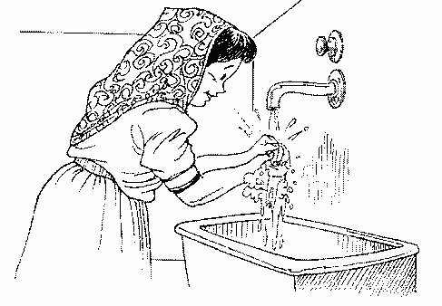
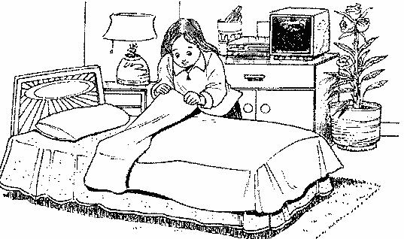
أكتب جملا تعبر عن الصور الموجودة أمامك بكلماتك الحلوة

ــــــــــــ ـــــــــــ
ــــــــــــ ـــــــــــ

